附件

伊春市第一批历史建筑名录

序号 | 建筑名称 | 建筑地址 | 建筑年代 | 建筑图片
1 | 伊春森工美溪林业局  有限责任公司  对青山林场场部 | 伊美区美溪镇  鹤伊大街331号 | 1959年 | 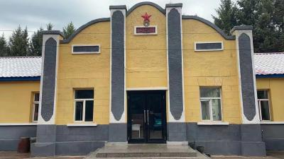
2 | 乌翠区政府机关大楼 | 乌翠区保安街888号 | 1987年 | 